Урок подготовила и провела Боярина Екатерина Михайловна

Тема: Грибы. Съедобные и ядовитые грибы

Цель:
- формировать навык различать грибы по их характерным признакам,
- научить соблюдению мер безопасности при сборе и употреблении грибов.
- Формировать навык бережливости и аккуратности.

Задачи:
-сформировать представление о том, что грибы – особая группа живых существ;
-создать условия для усвоения учащимися правил сбора грибов;
-способствовать осознанию учащимися роли грибов в природе;
-воспитывать любовь к природе; экологическую культуру учащихся; формировать оценочное, эмоциональное отношение к миру.

Ход урока:
- Организационный момент
«Звенит, звенит уже звонок.
Мы начинаем наш урок,
А чтобы время не терять
Садитесь, будем начинать»
2. Минутка календаря
- А урок мы начнем с минутки календаря. Постарайтесь найти точное слово для описания сегодняшнего утра.
Сегодня….(число, месяц, день недели)
Температура воздуха…
Ветер….
Осадки…
Погода…

- Актуализация знаний учащихся.

«Мой родны кут, як ты мне мілы!..
Забыць цябе не маю сілы!
Не раз, утомлены дарогай,
Жыццём вясны мае убогай,
К табе я ў думках залятаю
І там душою спачываю…»

Красива природа нашего родного белорусского края. Каждый день, направляясь в школу, вы видите удивительные творения природы.
- А что такое природа?
- На какие группы делится природа?
- Назовите предметы неживой природы?
- Назовите предметы живой природы?
- Назовите признаки живой природы. (5 признаков: 1. питаются; 2. растут; 3. дышат; 4.размножаются; 5. умирают).

- Сообщение темы урока, целей. Проблемная ситуация.
Не каждому человеку раскрывает природа свои секреты. А только добрым людям, наблюдательным и любознательным.
И сегодня на уроке «Человек и мир» мы с вами попробуем открыть и исследовать одну очень важную тайну природы. Отгадайте загадку.
Кто стоит на крепкой ножке
В бурых листьях у дорожки?
Встала шапка из травы,
Нет под шапкой головы
И в табличку мы запишем слово грибы.
Тема нашего урока: Грибы. Съедобные и ядовитые грибы.
Сегодня на уроке мы отправимся в грибное царство и узнаем что такое грибы, какое строение они имеют, на какие группы делятся. Узнаем, как правильно собирать съедобные грибы и какую опасность таят в себе ядовитые. А поможет нам в путешествии Боровичок-Лесовичок.
Толстячок-боровичок
Вышел на дорожку.
Толстячок-боровичок
Мне подставил ножку.
Толстячок-боровичок
Маленькое диво –
Сдвинул шапку на бочок,
Смотрит горделиво.

- Работа над новым материалом.

- - Что такое грибы?
- Давайте попробуем найти ответ на этот вопрос.
- Грибы совсем не похожи на растения. У них нет корней и стеблей, нет листьев, цветков и плодов. Они не могут сами вырабатывать питательные вещества, поэтому их нельзя назвать растениями.
- На животных они тоже не похожи. Так что же такое грибы? Учёные считают грибы особой группой живых организмов.

- Грибы – особая группа живых организмов
-Откройте учебник и прочитайте что такое грибы.
- Что такое грибы?
- Назовите известные вам грибы.
- Прочитаем стихотворение:

Пропах грибами каждый куст.
Под запашистой елью
Отлит из солнца жёлтый груздь,
Чуток поперчен прелью.
Волнушка издали видна –
Красавица с пелёнок, -
Она всегда окружена
Гурьбой своих сестрёнок.
И роща белая зовёт,
У ней свои подарки:
Тут подберёзовик растёт,
Лисичка в шапке яркой.
От них приходим мы в восторг,
Мы все сегодня – дети.
Нарядный хитрый мухомор
Сердит на чувства эти.
Идём, как в сказку, по грибы,
Идём тропинкой узкой.
И не устанем от ходьбы
Грибной тайгой июльской.

-О каких грибах мы прочитали в стихотворении?
- Какие еще грибы нарисованы?

- Строение грибов.
- А теперь давайте познакомимся со строением гриба.
- Рассмотрите рисунок и скажите, из каких частей состоит гриб.
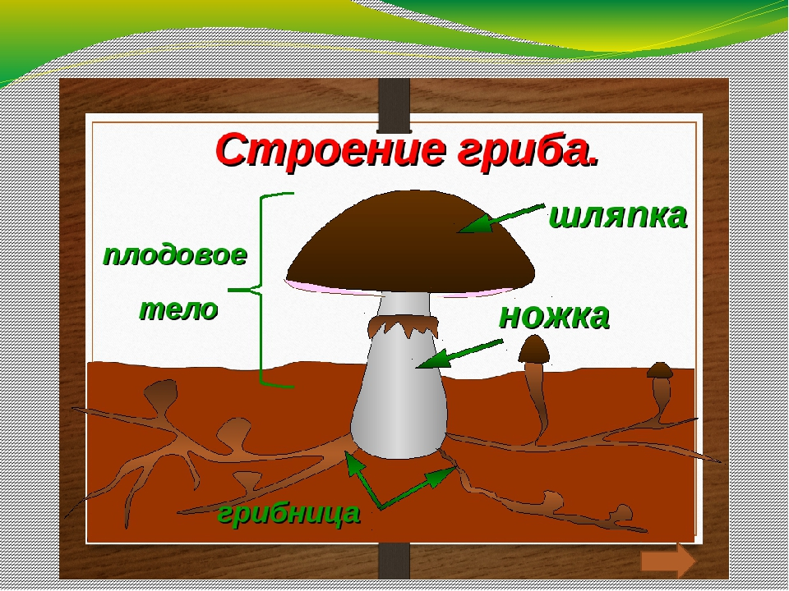

- В самом верху? (шляпка) Верхняя часть гриба (шляпка) – плотная и мясистая. Своей формой действительно напоминает шляпу.
- Что находится ниже? (Ножка). Обычно длинная и вытянутая, похожая на стебель.
- Шляпка и ножка называется плодовое тело.
- Как называется подземная часть гриба? (грибница)
Грибница-это тонкие, ветвистые, белые, похожие на паутину нити, которые оплетают корни деревьев и срастаются с ними. Грибница любит влагу, тепло, боится света. Она растет более 100 лет, а гриб, т. е плодовое тело, появляется лишь на период от 3 до 7 дней.
-Покажите из каких частей состоит гриб?
- А сейчас сюрприз от Боровичка-Лесовичка.
6. Физ.минутка
Ножки, ножки, где вы были? (топают ногами)
— За грибами в лес ходили.(на месте ходим)
— Что вы, ручки, работали? (хлопают в ладоши)
— Мы грибочки собирали.
— А вы, глазки, помогали? (закрывают и открывают глаза)
— Мы искали да смотрели – (повороты туловища вправо-влево)
Все пенечки оглядели.

- А сейчас мы узнаем для чего нужны грибы? Слушайте внимательно сказку и ответьте на вопрос: для чего нужны грибы?

Сказка
- А вы знаете, что однажды произошло в Царстве грибов? Хотите узнать? Слушайте внимательно, потому что только тот, кто будет внимателен, сможет сделать открытие. Грибы всегда живут по соседству с деревьями. Но однажды деревья обвинили грибы в грабеже. " -Вы воруете у нас питательные вещества. Срастаетесь с нашими корнями и живёте за наш счёт. Мы уходим от вас" Грибы ответили: "Не уходите, мы же наводим порядок, разрушаем остатки растений и животных, образуем перегной. Но, как ни старались упросить их грибы, ничего не помогло. Все деревья ушли подальше от царства грибов. Прошло время - грибов становилось всё меньше и меньше - им действительно не хватало пищи, взять они её могли только у деревьев. Но и деревьям было не сладко. Они стали, хуже расти, чахнуть, а ещё каждый год засыпала их осенняя листва и горы листьев добрались до макушек деревьев. Деревья никак не могли понять, почему их самочувствие ухудшается, и почему не исчезают опавшие листья с земли, а заваливают их до самой макушки. Поняли деревья, что совершили ошибку и попросили прощение у грибов. Грибы их простили, и всё стало по - прежнему. Грибы стали лучше расти, ведь теперь им хватало питания, и деревья стали быстрее расти и засохшие листья куда- то исчезли. Но секрета своей важности для деревьев грибы так и не открыли. А деревья до сих пор мучаются в догадках, почему же им стало так плохо без грибов?
- А может быть, вы сможете ответить на этот вопрос? Для чего нужны грибы?
- Что же деревья получают от грибов?
- Грибница срастается с корнями растений. Своим корнем-грибницей всасывают из почвы влагу с солями и отдают ее деревьям.
- Куда исчезают все засохшие листья под деревьями, старые пни, упавшие сучья? Как вы думаете? Так, что ещё делает грибница?
- Санитары леса. Разлагают листву, стволы погибших деревьев, образуя перегной, очень нужный для деревьев.
- Нужны ли грибы животным? Зачем? Какие животные питаются грибами? (белки, лоси, кабаны, глухари, тетерева).
- Некоторые животные леса лечатся ядовитыми для человека грибами. Мухоморами лечатся лось, сороки.Ими питаются животные.
- Нужны ли грибы человеку?
- В грибах есть глюкоза, фосфор, кальций, железо, - необходимые человеку. Недаром грибы называют лесным мясом. Самые питательные грибы: рыжики, опята, подосиновики, белые.

-Грибы любит собирать человек. На какие большие группы делятся грибы? (Работа по картинкам на доске).
Съедобные Ядовитые
- Как вы думаете, почему слово съедобные написано зеленым цветом, а ядовитые – красным?
- Лесовичок в своем лукошке принес нам съедобные грибы. А что это за грибы вы узнаете, когда отгадаете загадки.
1. Ловко спрятаться умеет
Там, где лес с березняком.
При засушке он чернеет
Хоть и бел его излом. (Подберёзовик).
2. В лесу на лужочке
Гнилые пенёчки.
А на каждом из них
Много братцев лихих. (Опята).
3.Он на толстой ножке белой
В яркой шапке загорелой.
Кто в лесу его найдёт,
Тот от радости поёт. (Боровик).
4 Я в красной шапочке расту
Среди корней осиновых.
Меня увидишь за версту,
Зовусь я …( подосиновик).
5. Стоит мальчонка —
Рыжая шапчонка.(Рыжик.)
6. Цветник без цветов
Под елкой готов.(Сыроежки.)

- Почему названия некоторых грибов похоже на названия деревьев?
- А сейчас давайте Лесовичку поможем расселить грибы под деревья.
(Дети расселяют грибы под деревья)
- А какие грибы растут на пнях? (Опята.)
- Мы рассмотрели с вами материал о съедобных грибах, которые можно употреблять в пищу, то есть кушать. Из грибов готовят вкусные блюда. В них содержатся протеины – очень ценные питательные вещества и минеральные соли, необходимые организму человека.
Физкультминутка для глаз: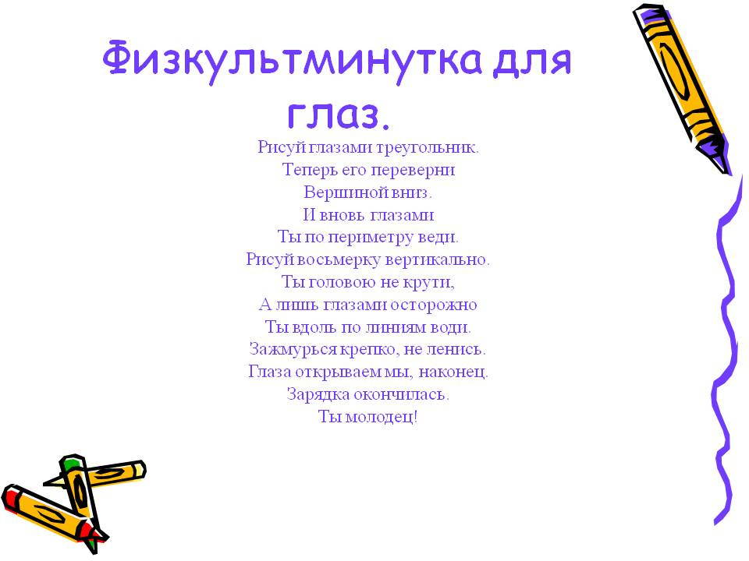
- Ядовитые грибы.
- А эту часть урока мы посвящаем изучению материала о ядовитых грибах.
-Поможет нам в этом доктор Неболейкина. О каком грибе она вам расскажет узнаете, если отгадаете загадку:
Стоит такой важный
На светленькой ножке.
Украшена шляпка
Вся белым горошком.

Мухомор
Ядовитый красный мухомор, к счастью, не похож ни на один съедобный гриб. У этого красивого гриба красная или красно-оранжевая шляпка с белыми хлопьями на поверхности. Ножка белая и имеет внизу клубневидное утолщение- «горшочек», а наверху ножки – белое пленчатое кольцо. Мухомор – очень ядовитый гриб. Его яд действует через 2 часа. Он вызывает боль и расстройство желудка. Мухомор смертельно опасен.
- А какой еще опасный гриб поджидает вас в лесу вы узнаете из учебника
- Какой ядовитый гриб – самый опасный?
-Почему?
- Найдите и прочитайте, как выглядит белая поганка?
- Какой отличительный признак имеет этот гриб?
- Какие правила нужно соблюдать при встрече с бледной поганкой?
- Правила сбора грибов
- А кто из вас ходил в лес и собирал грибы? Как правильно собирать грибы вы узнаете из учебника (Чтение статьи в учебнике)
- Но не все ребята знают, как правильно собирать грибы. Давайте дадим советы этим ребятам.
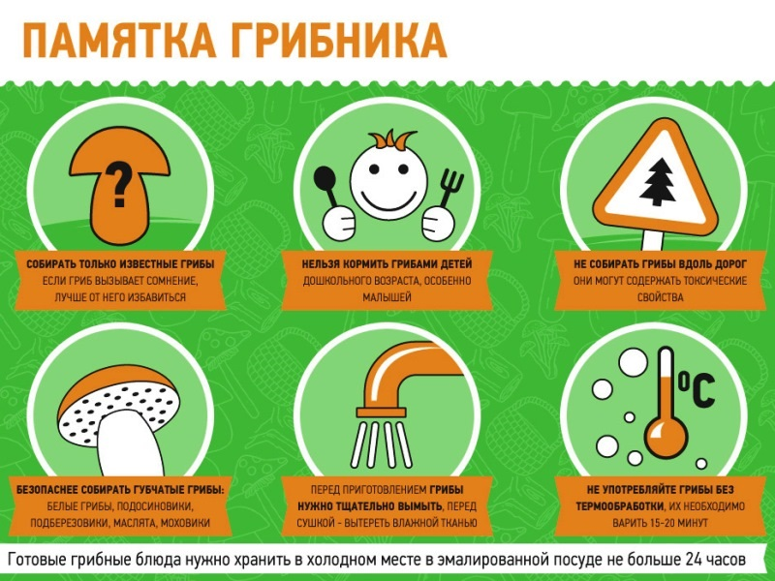

- Закрепление изученного материала
- Для закрепления изученного материала выполним тест «Грибы». После выполнения теста оцените работы на линеечке самооценки.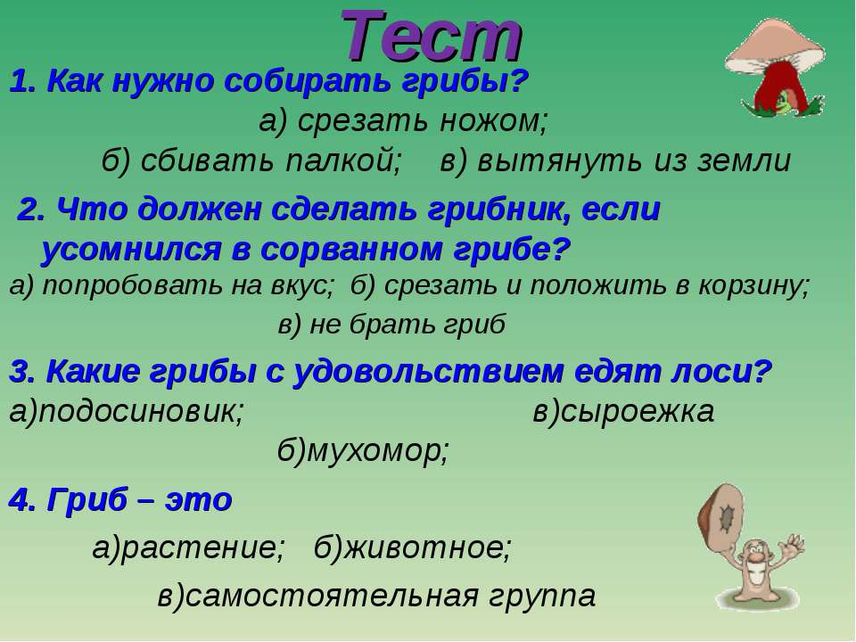

- Подведение итогов урока

Урок подошёл к концу.
- О какой особой группе живой природы мы сегодня узнали на уроке?
- Из каких частей состоит гриб?
- На какие две группы делятся грибы?
- Для чего нужны в природе грибы?
- Почему так говорят: «Причиняя вред грибнице, мы причиняем вред всему лесу»?
- Молодцы! Сегодня на уроке все старались, очень хорошо работали на уроке… Лесовичок уверен, что находясь в лесу, вы теперь знаете какие грибы можно собирать, а какие нет. Он надеется, что вы будете бережно относиться к природе.
8. Рефлексия
-А сейчас давайте оценим свою работу на уроке. Если вы работали хорошо, много отвечали и пополнили свой багаж знаний, то поднимите гриб БОРОВИК.
-Если вам урок был не интересен и вы работали не хотя, то поднимите гриб- МУХОМОР.
9. Домашнее задание. (по уровням знаний детей)
1. Выучить правила сбора грибов.
2. Подготовить сообщение о ядовитых грибах
3. Подготовить сообщение о съедобных грибах

-На этом урок закончен. Спасибо всем за работу.

